应用场景
硬件/整机信息：某款机型
OS版本信息：桌面专业版、Windows7
说明：用户现场Windows版本及软件环境相对比较复杂，本次仅对此情况进行记录，旨在提供一种解决方法。

问题现象
用户现场使用UOS桌面专业版作为服务端进行目录共享，使用多台Windows7作为客户端进行连接时，只有其中1台报“指定的网络密码不正确”，其他电脑可以正常连接。
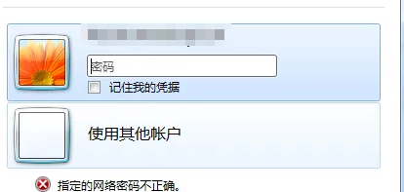

问题原因
由于其他同版本的Windows7客户端访问正常，最终定位问题是由于那台故障节点Windows7客户端配置问题引发的故障。

解决方案
以下解决方案信息来源于网络，主要的解决思路是尝试恢复客户端文件共享相关的默认配置。按照下列步骤还原默认设置后，存在访问故障的那台客户端恢复正常。

1、恢复加密和密码保护配置
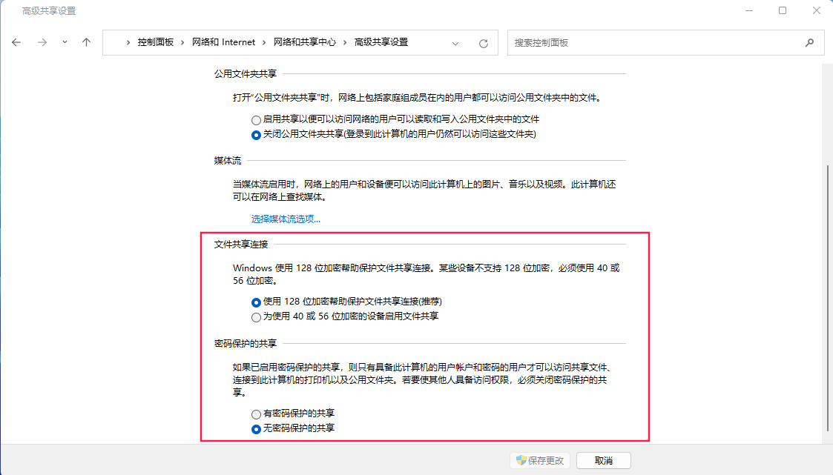

2、恢复本地安全策略
通过删除注册表项解决：
删除 HKEY_LOCAL_MACHINE\SYSTEM\CurrentControlSet\Control\Lsa 下的 LmCompatibilityLevel 项。
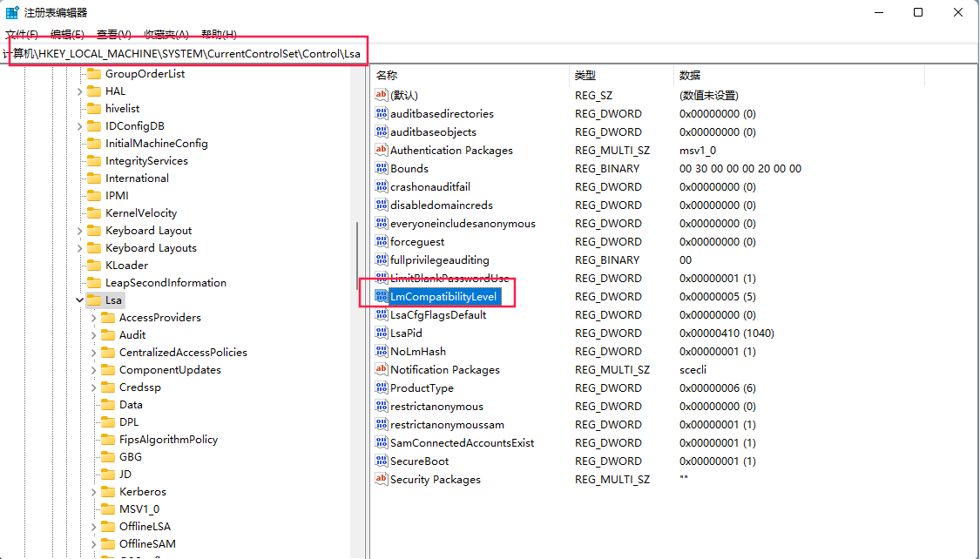
删除上述注册表项后，本地安全策略中的“网络安全：LAN管理器身份验证级别”会恢复为默认的“没有定义”。
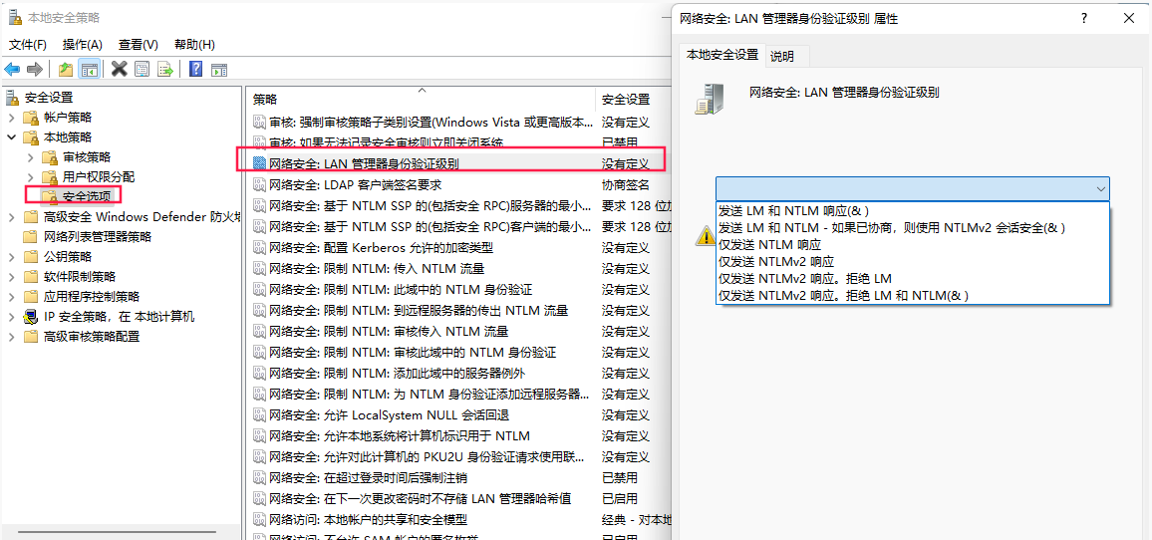

©统信软件技术有限公司。访问者可将本网站提供的内容或服务用于个人学习、研究或欣赏，以及其他非商业性或非盈利性用途，但同时应遵守著作权法及其他相关法律的规定，不得侵犯本网站及相关权利人的合法权利。除此以外，将本网站任何内容或服务进行转载，须备注：该文档出自【faq.uniontech.com】统信软件知识分享平台。否则统信软件将追究相关版权责任。

